**Aula 01 - Introdução à Inteligência Artificial**

Olá! Sejam todos muito bem-vindos ao curso de Introdução à Inteligência Artificial e Aprendizado de Máquina. Nosso objetivo é proporcionar uma abordagem simples e bem descomplicada dos conceitos básicos de Inteligência Artificial, Ciência de Dados e Aprendizado de Máquina, também conhecido como Machine Learning em inglês.

Inicialmente, pode parecer que esses conceitos são complexos e difíceis de serem entendidos por quem está iniciando. Mas este curso foi desenvolvido para torná-los mais simples e acessíveis, com exemplos práticos. Dessa forma, qualquer pessoa que tenha interesse em aprender sobre esse fascinante mundo da Inteligência Artificial pode participar.

Meu nome é Evandro Mariano e serei um dos seus instrutores neste curso. Atualmente, a Inteligência Artificial é utilizada em diversas áreas, desde aplicações na Medicina até jogos. São inúmeros os avanços que essa área proporciona, inclusive a possibilidade de fazer previsões de eventos futuros.

Para se ter uma ideia do impacto que as Inteligências Artificiais têm e terão em um futuro próximo, há estudos que mostram que, ao contrário do pensamento anterior de que os primeiros trabalhos a serem substituídos por máquinas seriam os trabalhos braçais, as Inteligências Artificiais podem, na verdade, substituir os trabalhos mais artísticos e mentais. Por exemplo, com base em uma frase escrita, uma IA pode pintar um quadro como se fosse feito por um artista famoso, como faz a Inteligência Artificial Mid Journey.

Para acessar basta ir no site: <https://www.midjourney.com/home/>

Após isso, deve-se ter uma conta no discord e entrar clicando em Join the beta;

Após isso selecionar uma das salas:

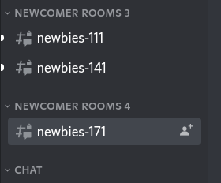

e no campo escrita você pode dar a descrição de qualquer imagem para que ela faça, e ainda selecionar os parâmetros:

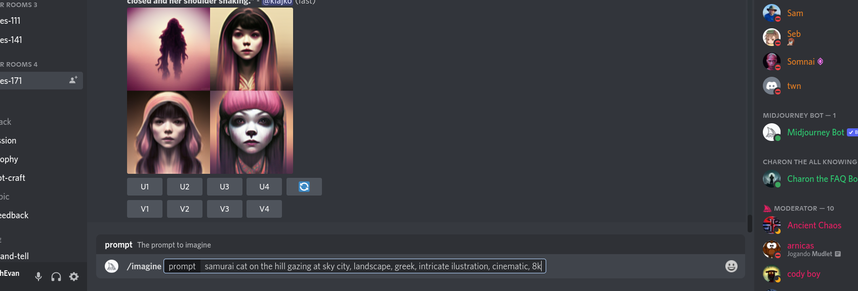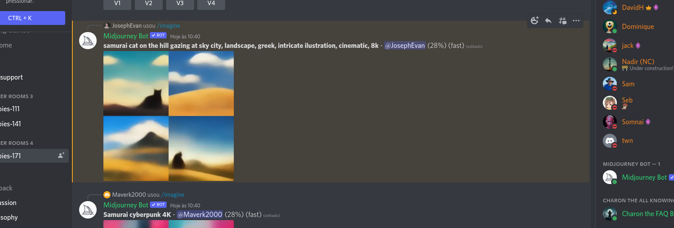

Após isso a IA irá gerar várias imagens com base no que você escreveu e com base nos parâmetros escolhidos.

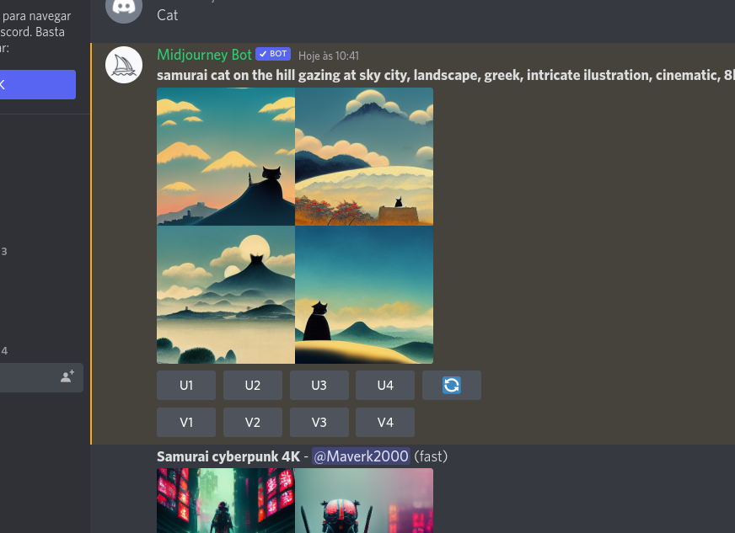

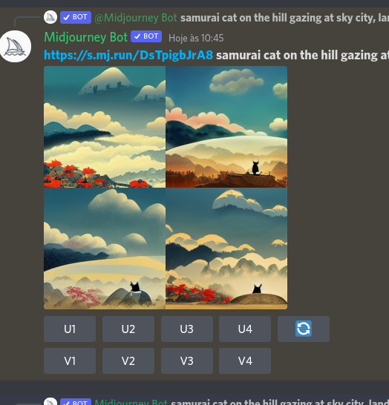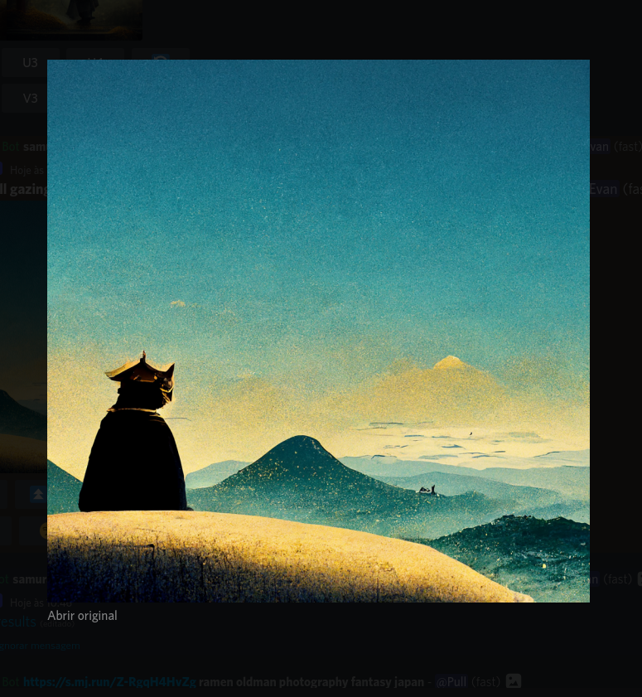

Não é incrível o que uma inteligência artificial pode fazer? E o melhor é que você pode tentar! Esse é apenas um dos campos em que as IAs podem contribuir para a humanidade. Claro, ainda existem limitações, já que as IAs precisam se basear em bases de dados pré-existentes (conceito que abordaremos nas próximas aulas) para gerar essas imagens. Mesmo assim, fazer qualquer tipo de desenho apenas com uma linha de texto é algo incrível. Nesta aula introdutória, tivemos um breve vislumbre de quão fascinante é este campo. Na próxima aula, veremos um pouco do contexto histórico e algumas outras aplicações com as quais estamos mais familiarizados. Vamos continuar aprendendo juntos!